Adventszeit – Bastelzeit
Sprachniveau A2/B1
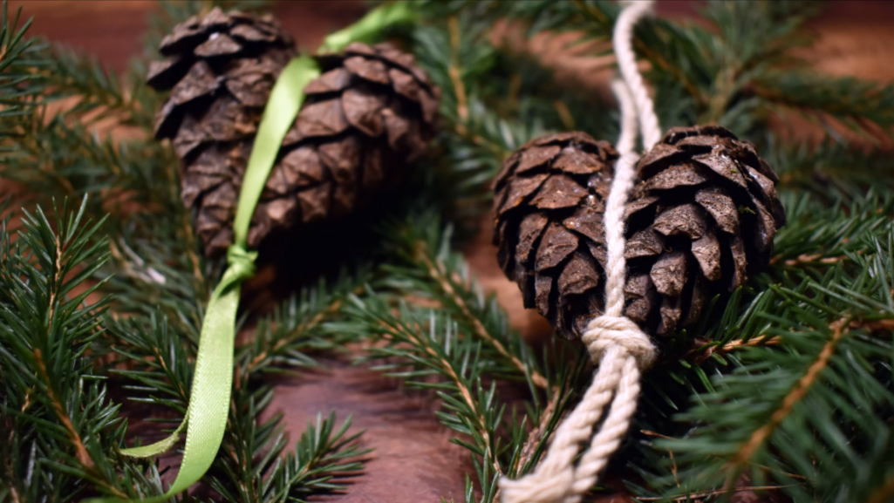
© PASCH-net,Foto: privat
In Deutschland werden viele Menschen in der Zeit vor Weihnachten kreativ. Wir zeigen dir, wie man einfache Sterne, Dekoration aus Naturmaterialien oder einen schönen Kerzenständer aus alten Deckeln bastelt.
Kerzenständer aus Deckeln
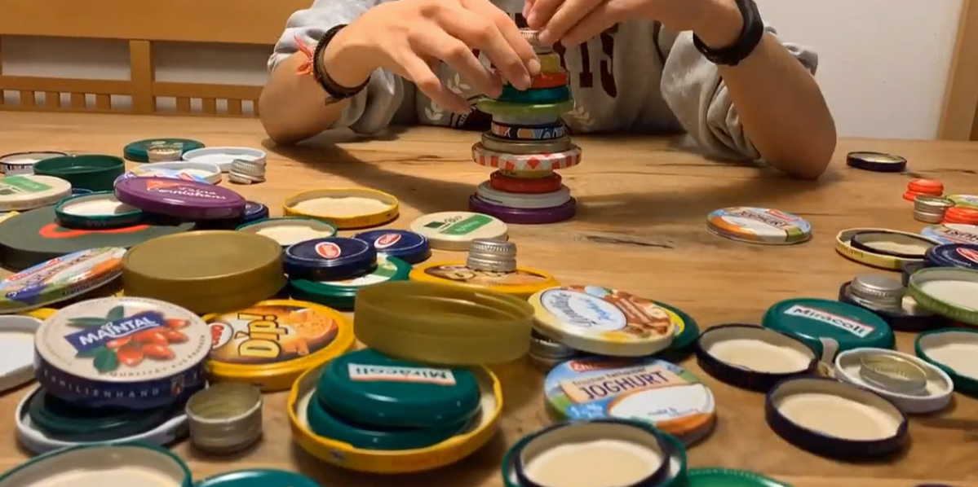
© PASCH-net,Foto: privat
Beim Upcycling geht es darum, aus Müll oder Dingen, die man nicht mehr braucht, etwas Neues zu machen.
Zuerst muss man etwas sammeln: Du brauchst für diese Bastelidee viele verschiedene Deckel in unterschiedlichen Größen und Farben. Außerdem benötigst du eine alte Zeitung und eine Heißklebepistole.
Vorsicht: Die Spitze der Heißklebepistole und der Kleber sind sehr heiß. Wenn du noch nie damit gearbeitet hast, bitte deine Eltern um Hilfe.
PASCH-net-Redaktion
Strohsterne basteln
In Deutschland gibt es kaum einen Weihnachtsbaum ohne Strohsterne. Sie sehen toll aus an einem grünen Tannenbaum.
Du brauchst Bastelstroh, einen Faden und eine Schere.
Schneide vier Strohhalme in der Mitte durch und schneide ein Stück Faden ab.
Lege aus zwei kleinen Strohhalmen ein Kreuz und drücke sie in der Mitte mit dem Finger flach. Du kannst auch die ganzen Halme flach drücken.
Nun legst du diagonal noch zwei weitere Halme darüber und drückst sie ebenfalls in der Mitte flach. Nimm die Halme zwischen Daumen und Zeigefinger. Pass auf, dass sie nicht auseinanderrutschen.
Jetzt wird es ein kleines bisschen schwierig. Nimm den Faden und lege ihn über den obersten Halm. Dann wickelst du ihn abwechselnd unterhalb und oberhalb der anderen Halme einmal durch. Am besten fragst du jemand, ob er oder sie dir beim Verknoten des Fadens helfen kann. Wenn du magst, kannst du die Halme mit der Schere zuschneiden.
Der Stern ist fertig. Du kannst auch zwei einfache Sterne übereinanderlegen und wieder genauso mit einem Faden umwickeln und festknoten. Oder du schneidest die Halme noch mal in der Mitte durch und bastelst einen kleinen Stern.

Weihnachtsschmuck aus Naturmaterialien basteln
Orangen, Zweige, Zapfen, Moos – du kannst viele Dinge zum Basteln in der Natur finden.
Idee 1
Schäle die Orangen vorsichtig und steche Sterne oder andere Formen aus der Schale aus. Du kannst die Orangenplätzchen zum Dekorieren verwenden oder mit einem Faden aufhängen.
Idee 2
Mit einem Heißkleber und Zweigen kannst du tolle Weihnachtsbäume basteln. Schneide die Zweige unterschiedlich groß zu und klebe sie auf eine Zimtstange, einen Eisstiel oder einen anderen Zweig. Du kannst sie auch noch verzieren.

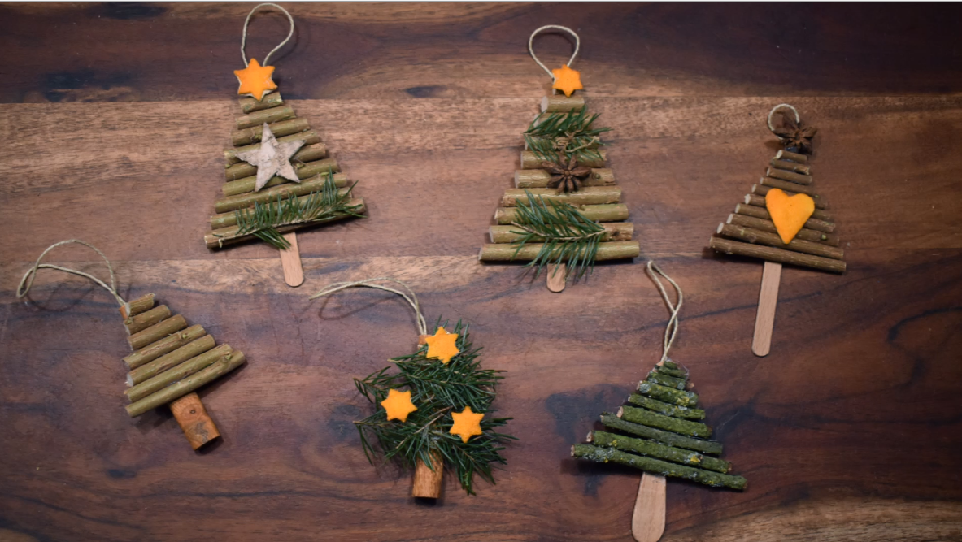

Idee 3
Du brauchst getrocknetes Moos und einen dünnen silbernen Draht. Forme mit den Händen eine Kugel aus dem Moos und umwickle sie mit dem Draht. Das machst du so lange, bis deine Kugel groß genug ist. Du kannst sie am Schluss mit bunten Blättern oder anderen Dingen umwickeln.
Idee 4
Zwei kleine Zapfen nebeneinander sehen aus wie ein Herz. Klebe sie mit einem Heißkleber zusammen und binde ein schönes Band um das Herz. Fertig ist ein schöner Anhänger für den Christbaum.
Idee 5
Kleine runde Früchte, Nüsse oder Eicheln kannst du zu einem Ring kleben. Ein runder Deckel hilft dir dabei. Allerdings brauchst du viel Heißkleber, damit der Ring nicht auseinanderfällt.
Idee 6
Viele verschiedene Dinge kannst du auch einfach so an den Baum oder einen Ast hängen, z. B. getrocknete Orangenschalen, Zapfen, Eicheln, Zieräpfel oder Zimtstangen. Dir fällt bestimmt noch mehr ein.
Viel Spaß beim Basteln!

Hannah, München
Videos: Andrea Gehwolf

Worterklärungen
das Upcycling: aus Altem etwas Neues machen
die Bastelidee, die Bastelideen: eine Idee für etwas, das man kreativ mit den Händen herstellen kann
die Heißklebepistole, die Heißklebepistolen: ein spezielles Gerät zum Kleben beim Basteln
der Strohstern, die Strohsterne: ein Stern aus getrockneten Halmen
das Bastelstroh: spezielle Halme, mit denen man Sterne zur Dekoration macht
der Faden, die Fäden: eine sehr dünne Schnur, die man meist zum Nähen verwendet
der Strohhalme, die Strohhalme: Halme aus getrocknetem Getreide
das Kreuz, die Kreuze: Wenn man z. B. zwei Halme im rechten Winkel übereinanderlegt, entsteht ein Kreuz.
flach drücken: Sehr fest auf den Halm drücken, damit er flach wird.
der Zeigefinger, die Zeigefinger: der Finger, der nach dem Daumen kommt
auseinanderrutschen: hier: Die Halme liegen nicht mehr aufeinander, sondern übereinander.
unterhalb: hier: unter den Halmen
oberhalb: hier: über auf den Halmen
das Verknoten: Wenn man zwei Fäden miteinander verbindet, macht man das mit einem Knoten.
übereinanderlegen: eine Sache auf eine andere Sache legen
umwickeln: einen Faden um etwas herumlegen
festknoten: mit einem Faden festmachen
der Zweig, die Zweige: Teil eines Astes an einem Baum
der Zapfen, die Zapfen: eine Art Frucht an einem Nadelbaum, die die Samen des Baums enthält
das Moos, die Moose: eine weiche Pflanze, die man oft an Steinen oder Bäumen findet
ausstechen: hier: eine Form auf die Schale pressen, sodass z. B. ein Stern entsteht
das Orangenplätzchen, die Orangenplätzchen: hier: die Form aus der Schale der Orange; Plätzchen ist auch ein anderes Wort für Keks.
aufhängen: hier: etwas an dem Baum festmachen
die Zimtstange, die Zimtstangen: ein Gewürz aus der Rinde des Zimtbaums, das wie eine kleine Rolle aussieht
der Eisstiel, die Eisstiele: Wenn man Eis im Supermarkt kauft, hat es oft einen Stiel aus Holz, an dem man es beim Essen mit den Fingern halten kann.
verzieren: dekorieren
der Draht, die Drähte: ein sehr dünnes Stück Metall
der Anhänger, die Anhänger: etwas, das man z. B. an den Baum hängen kann
der Christbaum, die Christbäume: ein anderes Wort für Weihnachtsbaum
die Eichel, die Eicheln: hier: Frucht des Eichenbaums
auseinanderfallen: hier: kaputtgehen
der Ast, die Äste: dickerer Zweig eines Baumes
die Orangenschale, die Orangenschalen: die Haut /das Äußere einer Orange, das man nicht isst
der Zierapfel, die Zieräpfel: ein Apfel zur Dekoration, den man nicht essen kann

